МИНОБРНАУКИ РОССИИ

федеральное государственное бюджетное образовательное учреждение высшего образования

НИЖЕГОРОДСКИЙ ГОСУДАРСТВЕННЫЙ ТЕХНИЧЕСКИЙ

УНИВЕРСИТЕТ им. Р.Е.АЛЕКСЕЕВА

Институт радиоэлектроники и информационных технологий

Отчет по лабораторной работе №1

по дисциплине

Интеллектуальные системы и технологии

РУКОВОДИТЕЛЬ:

________________ Сачков А.Д.

(подпись) (фамилия, и.,о.)

СТУДЕНТ:

________________ Захарова А.Ю.

(подпись) (фамилия, и.,о.)

М20-ИСТ-1

(шифр группы)

Работа защищена «___» ____________

С оценкой ________________________

Нижний Новгород

2020

**Цель работы**

Ознакомиться с основными процедурами и декларациями логического программирования на языке Prolog. Разработать базу знаний:

- наполнить ее некоторыми фактами

- добавить как можно больше правил для извлечения дополнительных знаний из фактов.

**Задание**

Определение старшего брата в семье

Графическая интерпретация:

PREDICATES **%пользовательские предикаты**

nondeterm родители (integer, integer, integer)

%родители (код ребенка, код родителя1, код родителя2)

nondeterm мужчина (integer)

%мужчина (код человека)

nondeterm женщина (integer)

%женщина (код человека)

nondeterm дата (integer, integer, integer)

%дата(код человека, месяц рождения, год рождения)

nondeterm брат (integer, integer)

%брат (код человека1, код человека2)

nondeterm старше (integer, integer)

%старше (код человека1, код человека2)

CLAUSES **%база фактов и правил**

родители (7, 5, 6). %факт1

родители (8, 5, 6). %факт2

родители (9, 5, 6). %факт3

мужчина (6). %факт4

мужчина (7). %факт5

мужчина (9). %факт6

женщина (5). %факт7

женщина (8). %факт8

дата(5, 12, 1960). %факт9

дата(6, 3, 1960). %факт10

дата(7, 7, 1990). %факт11

дата(8, 6, 2002). %факт12

дата(9, 4, 1998). %факт13

**%правило1**

брат(7,9):-родители(7, 5, 6), родители(9,5,6), мужчина(9).

%частное правило - №9 является братом №7, т.к. у них одинаковые родители (№5 и №6) и №9-мужчина

**%правило2**

брат (Человек1, Человек2):- родители (Человек1, Родитель1, Родитель2), родители (Человек2, Родитель1, Родитель2), мужчина (Человек2).

%универсальное правило - Человек2 является братом Человеку 1 если у них одинаковые Родитель1 и Родитель2 и Человек2 является мужчиной

**%правило3**

старше(Человек1, Человек2):- дата(Человек1, _, Годрожд1), дата(Человек2, _, Годрожд2), Годрожд2<Годрожд1.

%Человек2 старше Человека1 если год рождения человека2 меньше года рождения человека1

**%правило4**

старше(Человек1, Человек2):- дата(Человек1, Месрожд1, Годрожд1), дата(Человек2, Месрожд2, Годрожд2), Годрожд1=Годрожд2, Месрожд1<Месрожд2.

%Если два человека родились в один год, то Человек2 старше Человека1 если месяц рождения человека2 меньше месяца рождения человека1

GOAl **%область запросов**

%брат(7,8). %запрос1

%является ли №8 братом №7

%брат(7,9). %запрос2

%является ли №9 братом №7

%брат(8, Брат). %запрос3

%Кто является братом(братьями) человеку №8

%старше(8, 9). %запрос4

%Старше ли человек №9 человека №8?

брат(9, Старший), старше(9, Старший). %запрос5

%определение старшего брата в семье человека №9

/*Резльутаты запросов

1. Цель брат(7,8).

Решение no

нет фактов и правил (№8 является сестрой №7)

2. Цель брат(7,9).

Решение yes

правило2 - факт1, факт2 и факт6

3. Цель брат(8, Брат).

Решение

Брат=7

Брат=9

2 Solutions

правило2 - факт2, факт1 и факт5

правило2- факт2, факт3 и факт6

4. Цель старше(8, 9).

Решение yes

правило3 - факт13 и факт12

5. Цель брат(9, Старший), старше(9, Старший).

Решение

Старший=7

1 Solution

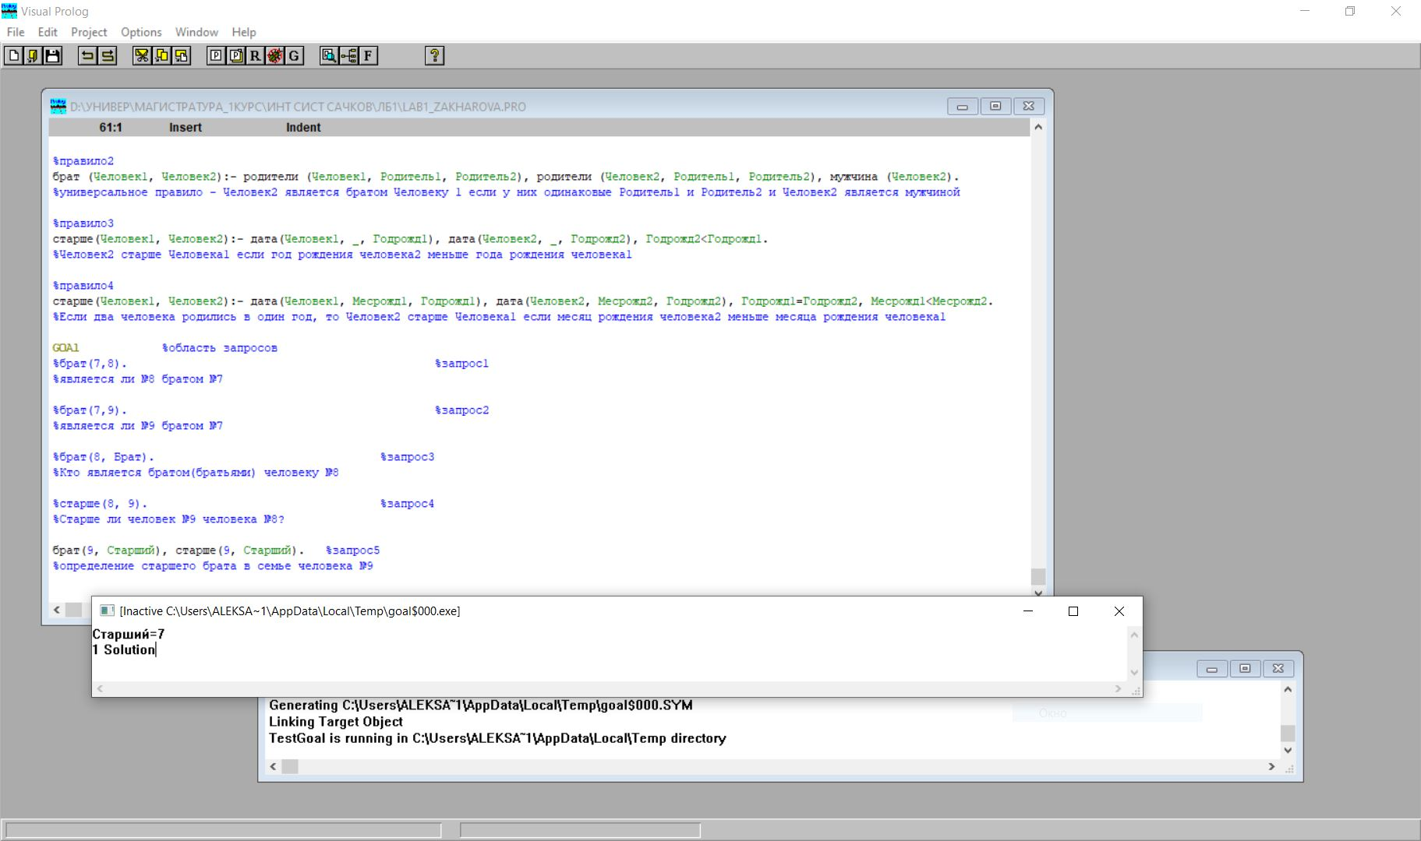 правило2 и правило3

*/